Муниципальное бюджетное учреждение
«Дом культуры»
Весёловского сельского поселения Павловского района
№ п/п | должность | среднемесячная заработная плата
 | Директор Муниципального бюджетного учреждения  «Дом культуры»  Весёловского сельского поселения Павловского района | 35539,32
В соответствии со ст. 349.5. размещает информацию о среднемесячной заработной плате руководителя учреждения.
Информация за 2022 г.

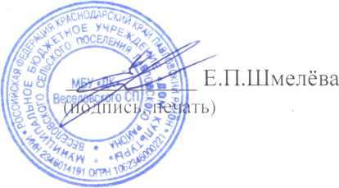
Директор МБУ «ДК» Е.П.Шмелёва
Веселовского СП

